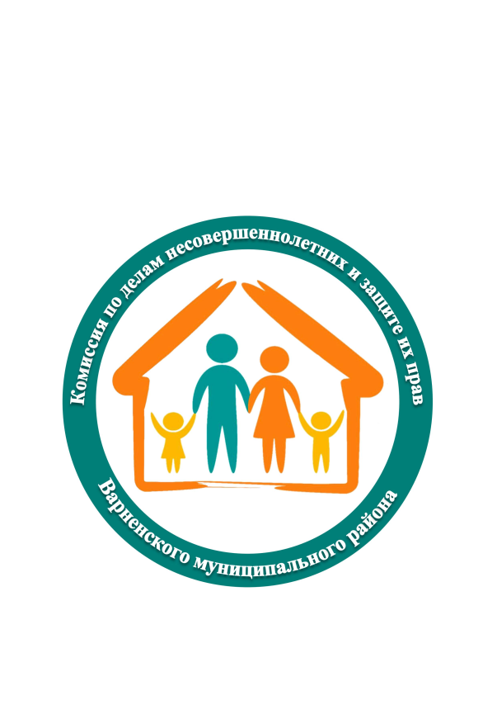

УВАЖАЕМЫЕ РОДИТЕЛИ!
ОТКРЫТОЕ

ОПАСНОСТЬ ДЛЯ РЕБЕНКА!
В целях предупреждения и профилактики несчастных случаев при выпадении детей из окон в период с 01 по 31 мая 2023 года Комиссия по делам несовершеннолетних и защите их прав администрации Варненского муниципального района организует на территории Варненского муниципального района межведомственное профилактическое мероприятие «Безопасное окно»
Родители, не оставляйте детей без присмотра, даже на короткий срок!
Это может привести к необратимым последствиям и трагическим событиям.
Объясните, пожалуйста, своим детям, что на подоконнике им грозит опасность.
Постарайтесь максимально обезопасить окна, поставив специальные регуляторы и защелки.
Не надейтесь на москитную сетку, которая создает мнимую иллюзию закрытого окна.
Не оставляйте детей одних в комнате с открытым окном.
ПОМНИТЕ
оставляя ребенка на несколько минут, вы можете потерять его навсегда!

